Thiết kế giao diện <Tên đề tài>

Version <x.y>

Sinh viên thực hiện:

<MSSV1 – Họ và tên sinh viên>

[<MSSV2 – Họ và tên sinh viên>]

[<MSSV3 – Họ và tên sinh viên>]

**Bảng ghi nhận thay đổi tài liệu**

|  |  |  |  |
| --- | --- | --- | --- |
| **Ngày** | **Phiên bản** | **Mô tả** | **Người thay đổi** |
| <dd/mm/yyyy> | <x.y> | <mô tả phiên bản tài liệu> | < người thực hiện> |
|  |  |  |  |
|  |  |  |  |
|  |  |  |  |

Mục lục

1. Danh sách các màn hình 3

2. Mô tả chi tiết mỗi màn hình 3

*2.1* *Màn hình ………* 3

*2.2* *Màn hình ………* 3

# Danh sách các màn hình

*Liệt kê danh sách các màn hình trong đồ án*

|  |  |  |
| --- | --- | --- |
| STT | Tên màn hình | Ý nghĩa/Ghi chú |
|  |  |  |

# Mô tả chi tiết mỗi màn hình

*Với mỗi màn hình trong đồ án, cần mô tả rõ hình thức trình bày và các xử lý đối với từng biến cố trong màn hình.*

*Anh/Chị cần ghi rõ để giới thiệu chi tiết cách sử dụng và xử lý trên mỗi màn hình.*

## Màn hình thêm sách vào giỏ hàng

* Hình ảnh

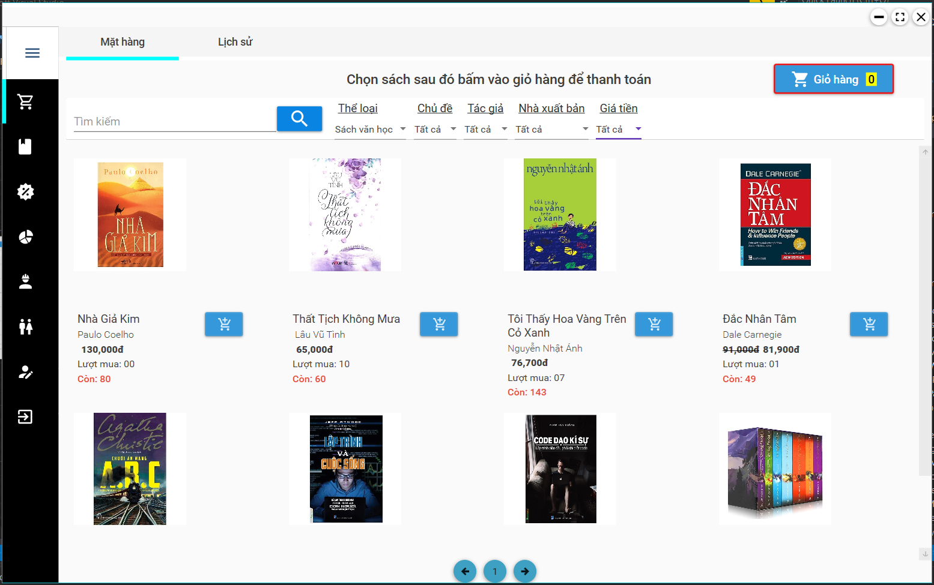

* Mô tả cách sử dụng
* Màn hình bao gồm:
* Hiển thị Listview các sách bán bao gồm thông tin: tên sách, tác giả, giá bán, lượt mua, số lượng còn lại, button thêm vào giỏ hàng
* Hiển thị thanh tìm kiếm
* Hiển thị thanh lọc sách bao gồm: thể loại, chủ đề, tác giả, nhà xuất bản, giá bán
* Hiển thị thanh giỏ hàng cho biết số lượng hàng đã thêm
* Cách sử dụng
* Tìm kiếm: người dùng nhập thông tin cần tìm kiếm vào thanh tìm kiếm
* Mua hàng: chọn vào button giỏ hàng để thêm vào giỏ hàng
* Lọc: chọn vào combobox dưới mỗi chủ đề lọc để lọc dữ liệu
* Xử lý trên màn hình
* Tìm kiếm
* Khi người dùng nhập thông tin cần tìm kiếm dữ liệu sẽ được lọc ở ViewModel và trả lại cho View thông qua ListView
* Thất bại: hiển thị thông báo “Không tìm thấy sách”
* Thành công: hiển thị ra ListView

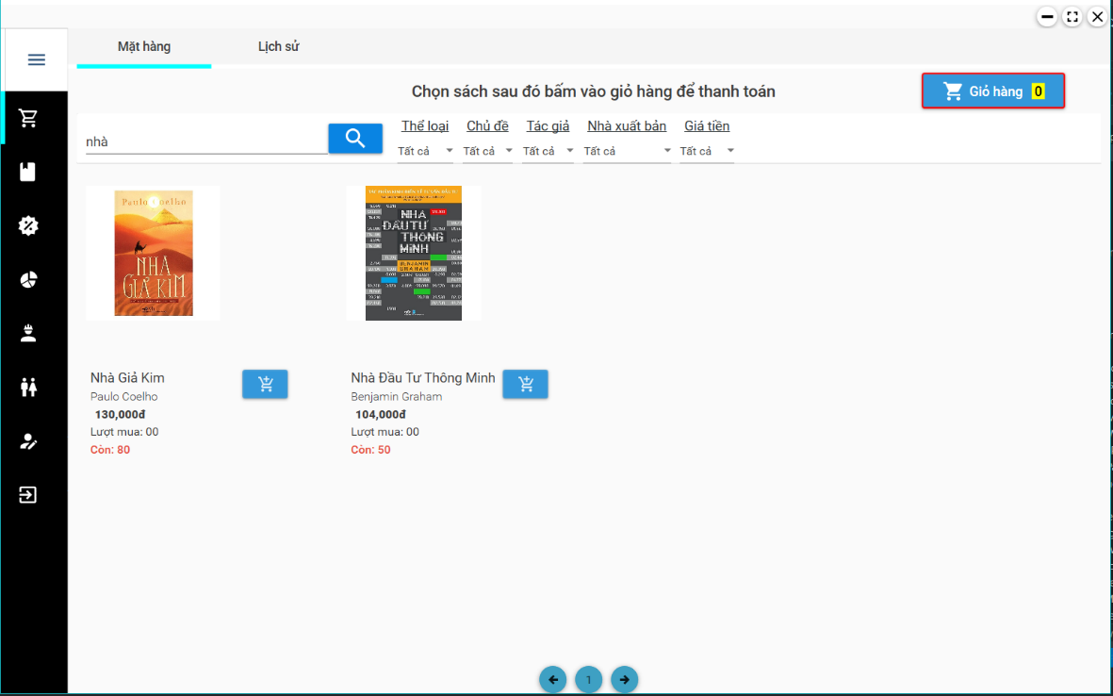

* Mua sách
* Click vào button thêm sách để thêm vào giở hàng
* Thàng công: sách sẽ được thêm vào giở hàng và thay đổi số trên giỏ hàng
* Thất bại: hiển thị thông báo “Sách đã tồn tại trong giỏ hàng”

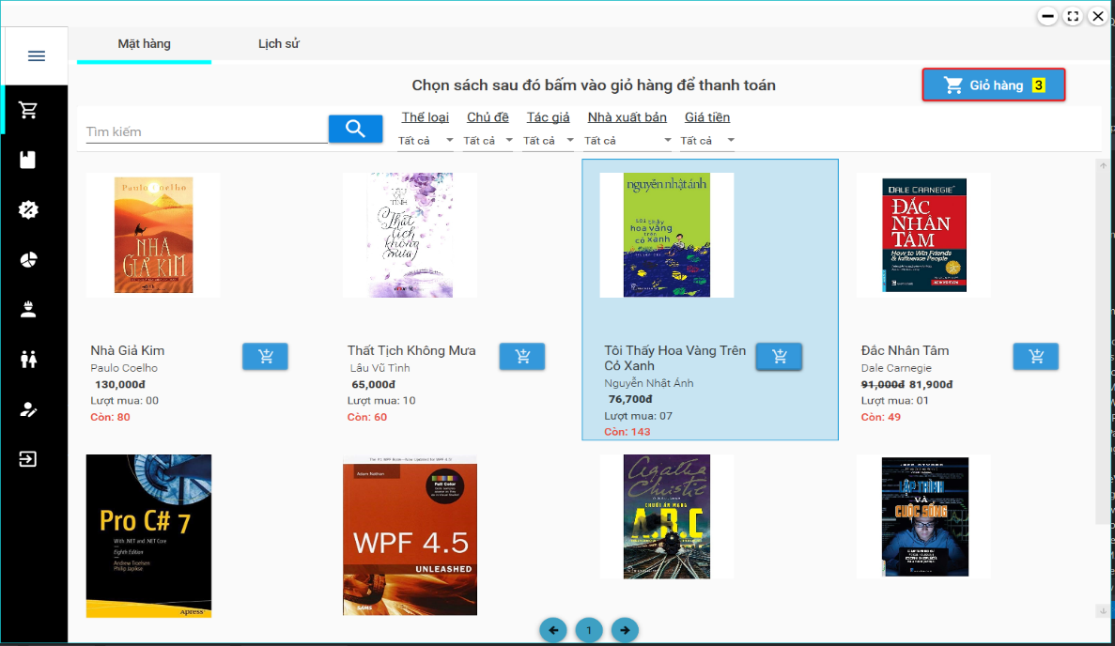

* Lọc sách
* Chọn thông tin cần lọc trên ComboBox
* Thành công: hiển thị ra ListView
* Thất bại: hiển thị thông báo “Không tìm thấy sách”

## Màn hình giỏ hàng

* Hình ảnh

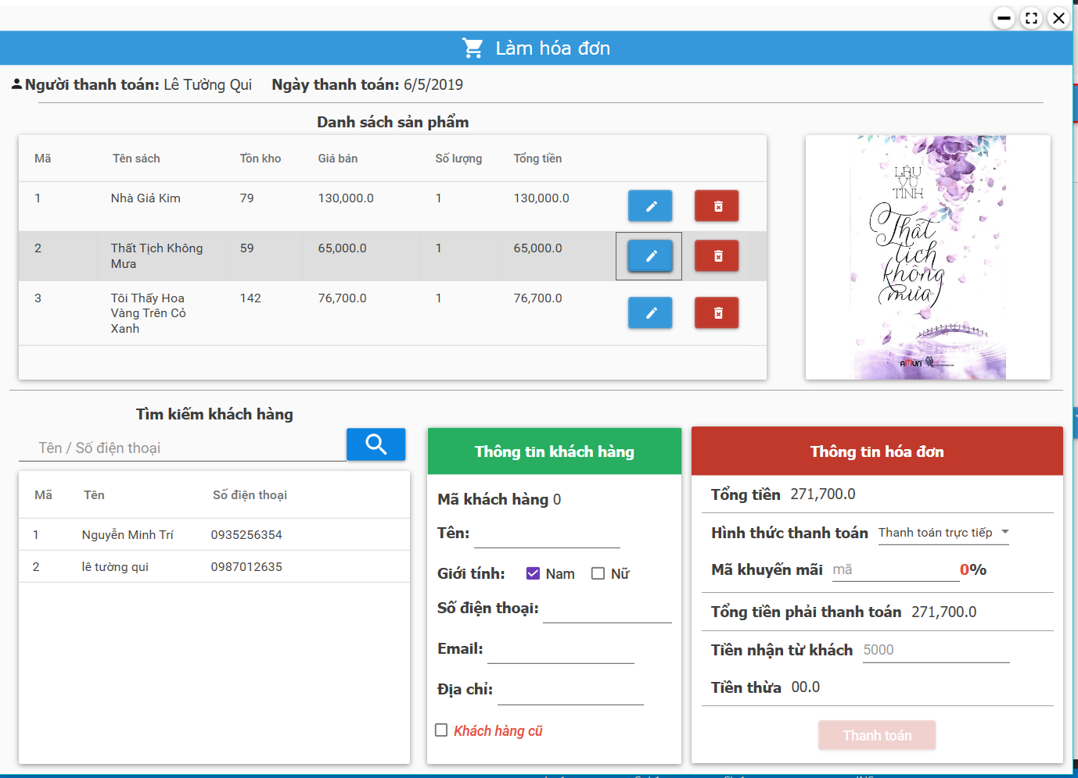

* Mô tả cách sử dụng
* Màn hình bao gồm:
* Danh sách sản phẩm đã chọn bao gôm: mã sách, tên sách, tồn kho, giá bán, số lượng, tổng tiền
* Tìm kiếm tên khách hàng bao gồm: thanh tìm kiếm, List view hiển thị thông tin khách hàng
* Thông tin khách hàng: mã khách hàng, tên, giới tính, số điện thoại, email, địa chỉ
* Thông tin hóa đơn: tổng tiền, hình thức thanh toán, mã khuyến mãi, tổng tiền phải thanh toán, tiền nhận từ khách, tiền thừa
* Cách sử dụng
* Danh sách sản phẩm: chọn vào từng sản phẩm để thay đổi thông tin
* Tìm kiếm tên khách hàng: nhập tên khách hàng cần tìm, thông tin sẽ được đổ ra ListView
* Thông tin khách hàng: chọn khách hàng bên ListView thông tin khách hàng sẽ được chuyển sang thông tin khách hàng
* Thông tin hóa đơn: nhập đầy đủ thông tin và thanh toán
* Xử lý màn hình
* Danh sách sản phẩm
* Chọn vào hàng thông tin cần thay đổi
* Thành công: điền đầy đủ thông tin và hợp lệ dữ liệu sẽ thay đổi
* Thất bại: điền không đầy đủ thông tin và không hợp lệ dữ liệu sẽ không thay đổi
* Tìm kiếm tên khách hàng
* Khi người dùng nhập thông tin cần tìm kiếm dữ liệu sẽ được lọc ở ViewModel và trả lại cho View thông qua ListView
* Thất bại: hiển thị thông báo “Không tìm thấy sách”
* Thành công: hiển thị ra ListView



* Thông tin khách hàng
* Chọn khách hàng bên tìm kiếm, thông tin sẽ thêm vào thông tin khách hàng
* Thành công: thông tin người dùng sẽ được thêm vào thông tin khách hàng
* Thất bại: thông tin người dùng sẽ không được thêm vào thông tin khách hàng

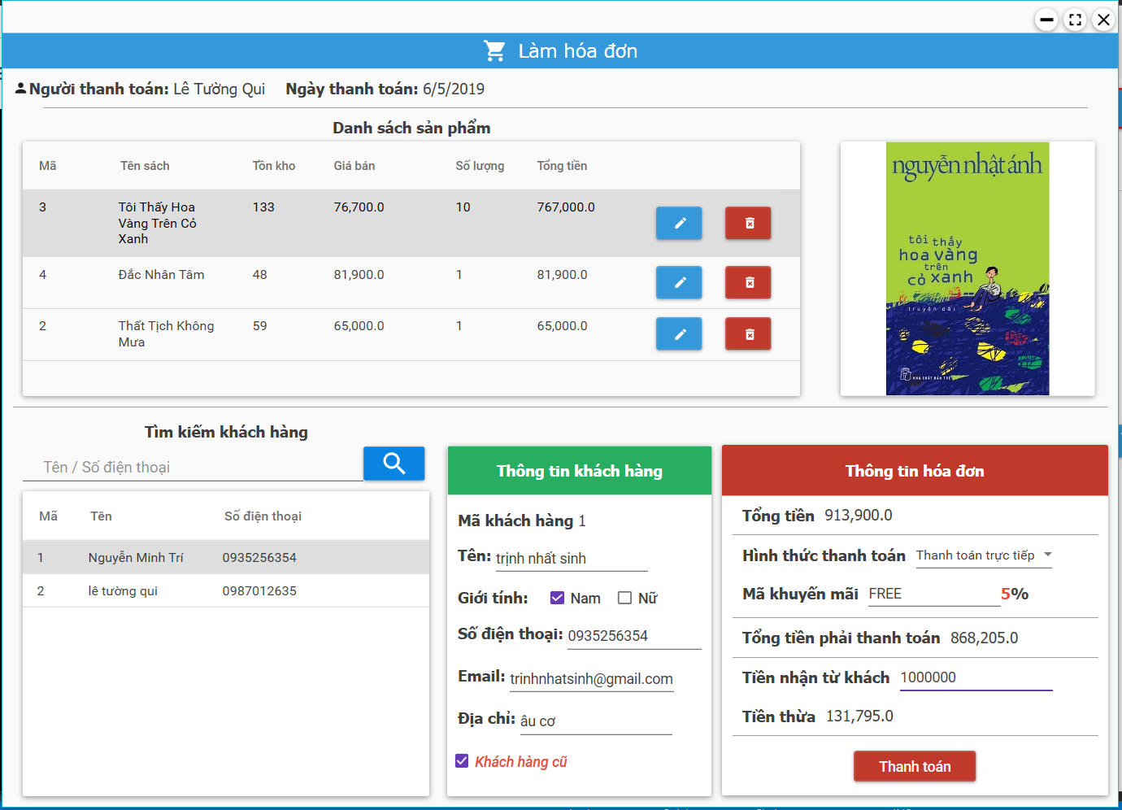

* Thông tin hóa đơn
* Thông tin hóa đơn sẽ được thêm một cách tự động
* Thành công: nhập đầy đủ thông tin, mã khuyến mãi đúng
* Thất bại: nhập không đầy đủ thông tin, mã khuyến mãi sai

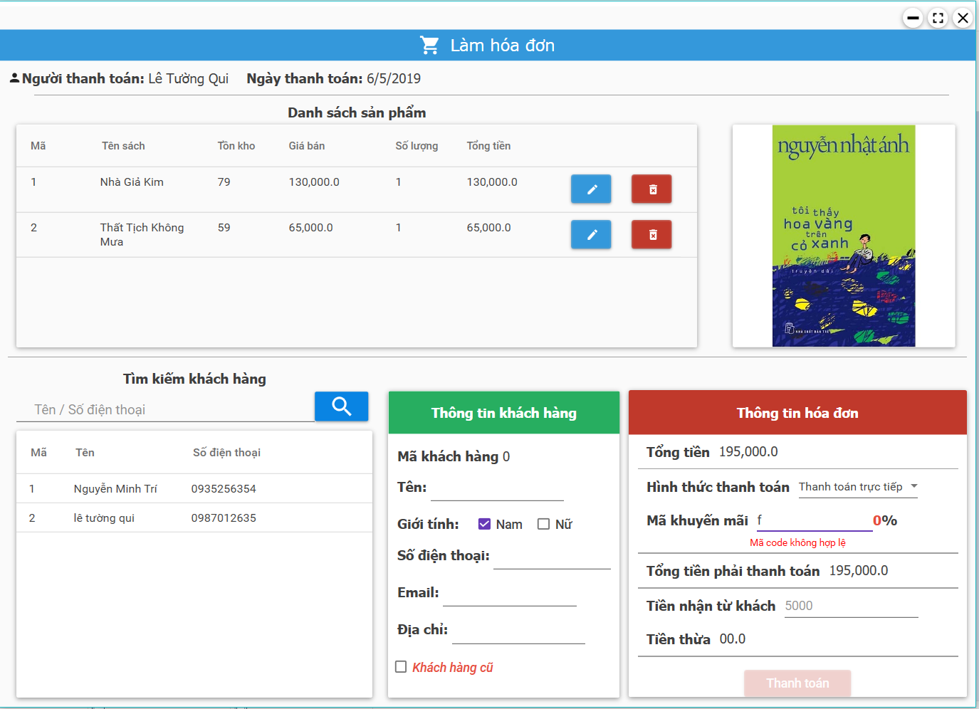

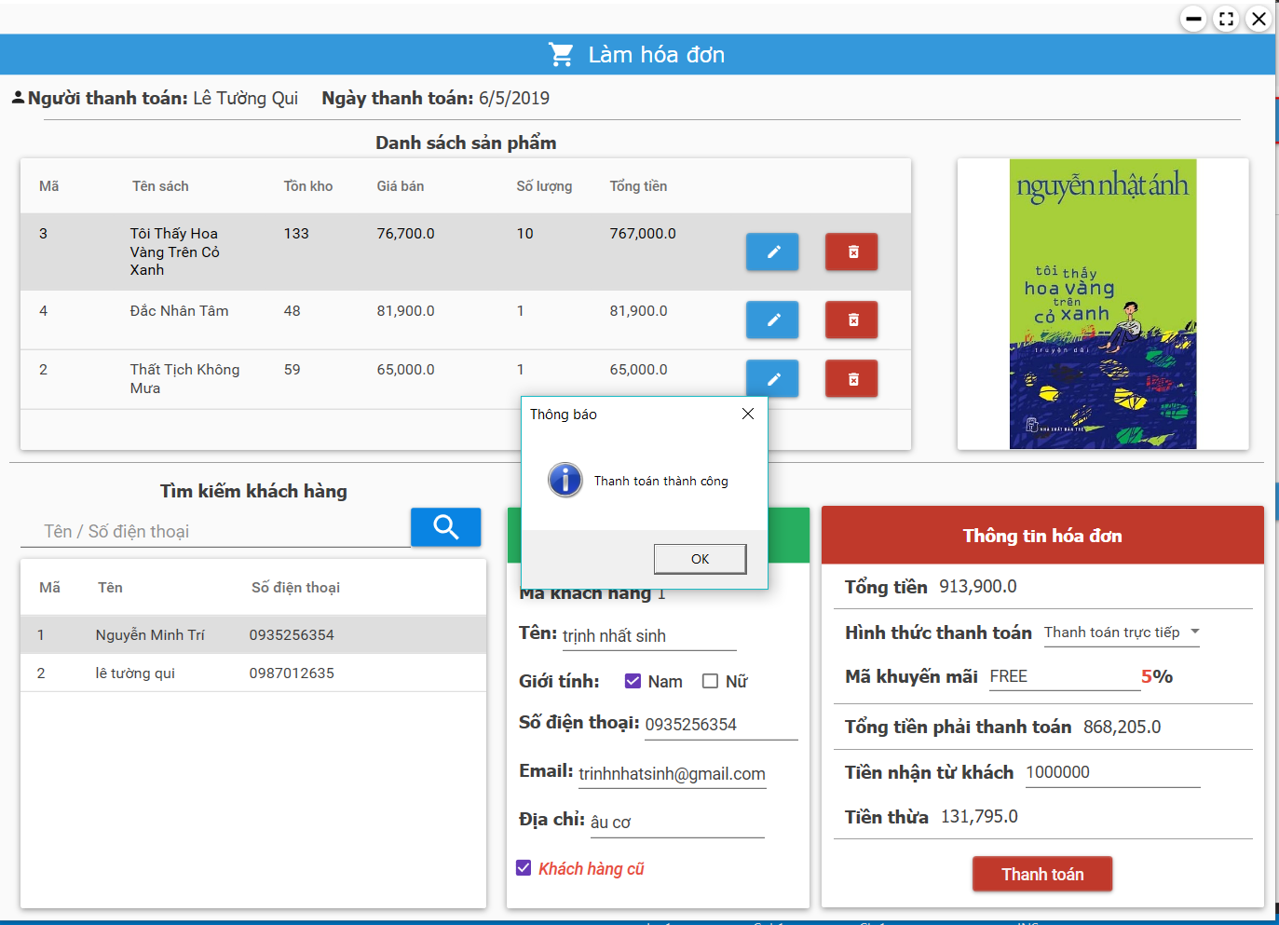

## Màn hình lịch sử bán hàng

* Hình ảnh

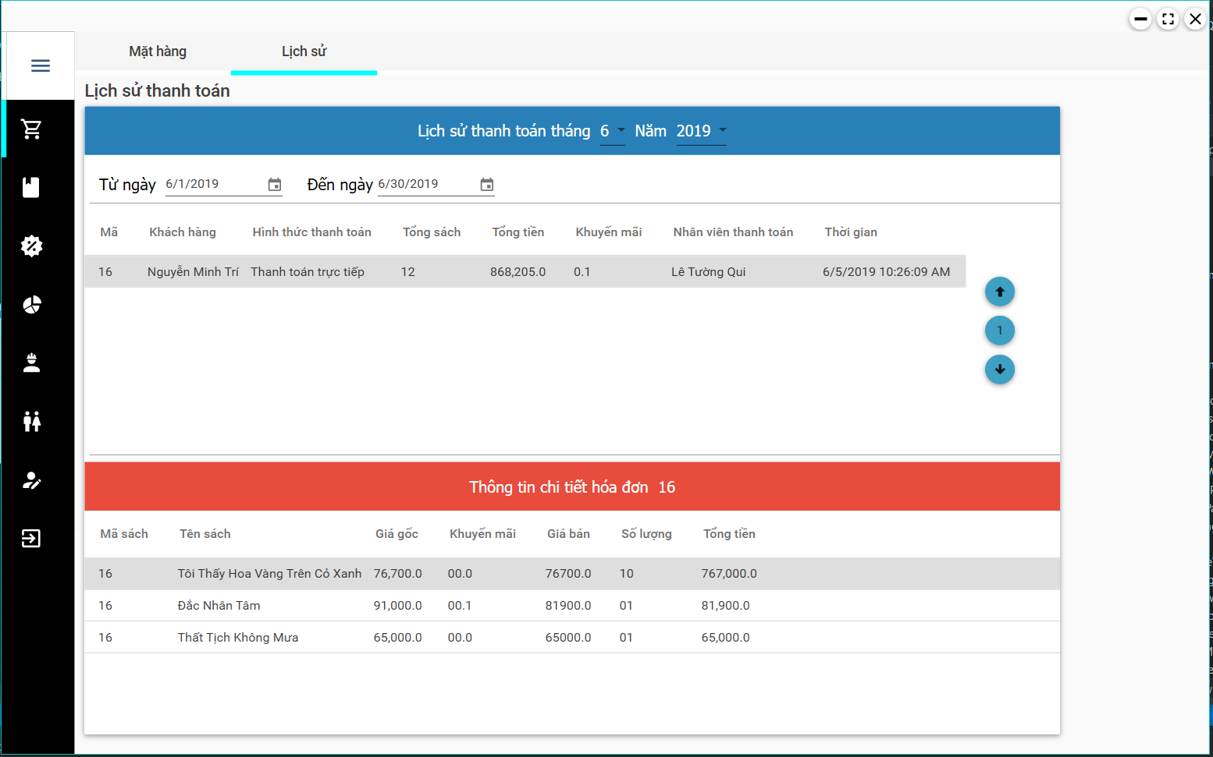

* Mô tả cách sử dụng
* Màn hình bao gồm:
* Thanh lọc kết quả từ ngày bắt đầu đến ngày kết thúc
* Thanh lọc tháng
* Danh sách các đơn hàng trong tháng: mã, khách hàng, hình thức thanh toán, tổng sách, tổng tiền, khuyến mãi, nhân viên, thời gian
* Thông tin chi tiết hóa đơn: mã sách, tên sách, giá gốc, khuyến mãi, giá bán, số lượng, tổng tiền
* Cách sử dụng
* Lọc theo tháng: chọn tháng và năm tương ứng cần lọc dữ liệu sẽ được trả về danh sách đơn hàng
* Lọc theo ngày: chọn ngày tương ứng cần lọc dữ liệu sẽ được trả về danh sách đơn hàng
* Thông tin chi tiết: chọn vào dòng cần xem thông tin dữ liệu sẽ được chuyển listview thông tin chi tiết
* Xử lý màn hình
* Lọc theo tháng
* Chọn tháng và năm tương ứng cần lọc dữ liệu sẽ được trả về danh sách đơn hàng
* Thành công: nhập tháng năm hợp lý thông tin danh sách đơn hàng
* Thất bại: nhập tháng năm không hợp lý hiển thị thông báo lỗi

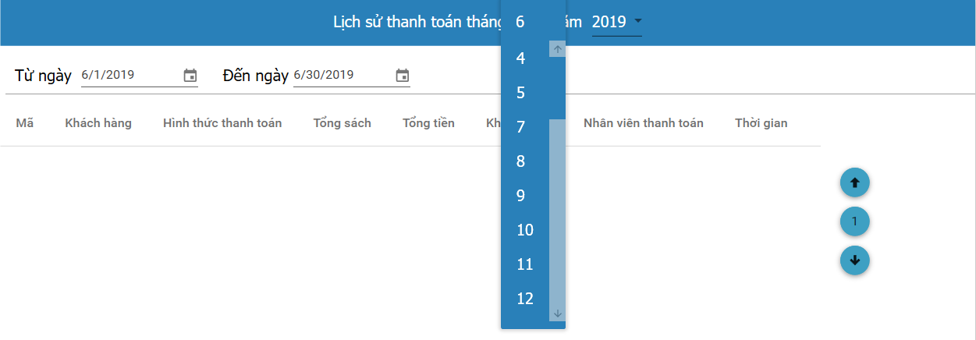

* Lọc theo ngày:
* Chọn ngày bắt đầu và ngày kết thúc tương ứng cần lọc dữ liệu sẽ được trả về danh sách đơn hàng
* Thành công: nhập ngày bắt đầu và ngày kết thúc hợp lý thông tin danh sách đơn hàng
* Thất bại: nhập ngày bắt đầu và ngày kết thúc không hợp lý hiển thị thông báo lỗi

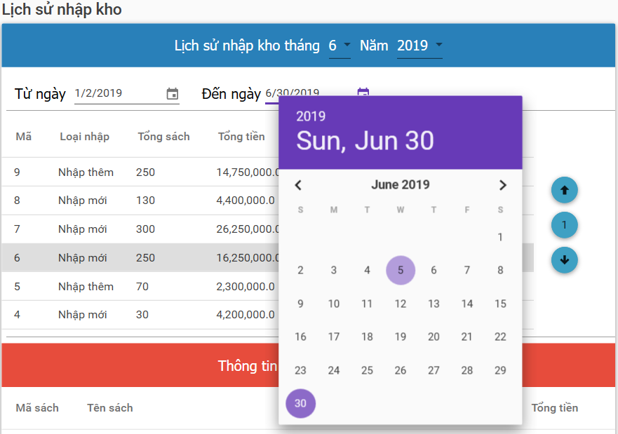

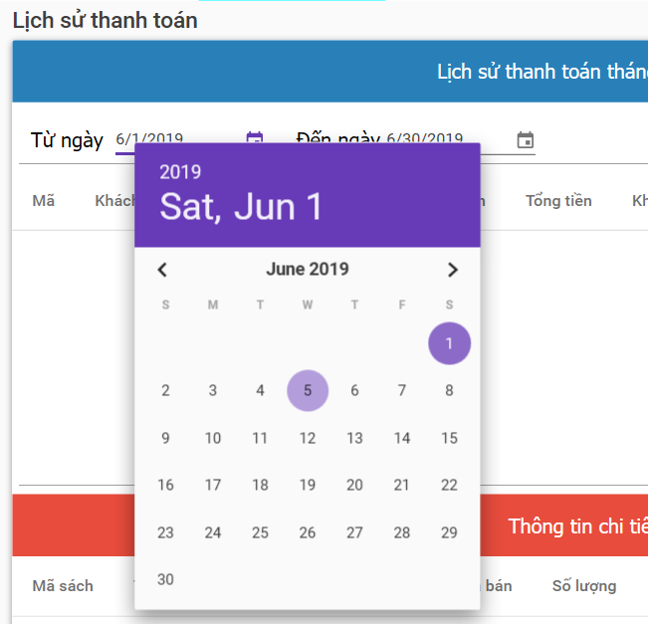

* Thông tin chi tiết
* Chọn đơn hàng cần xem chi tiết dữ liệu sẽ được đỗ ra ListView thông tin chi tiết



## Màn hình đăng nhập

* Hình ảnh

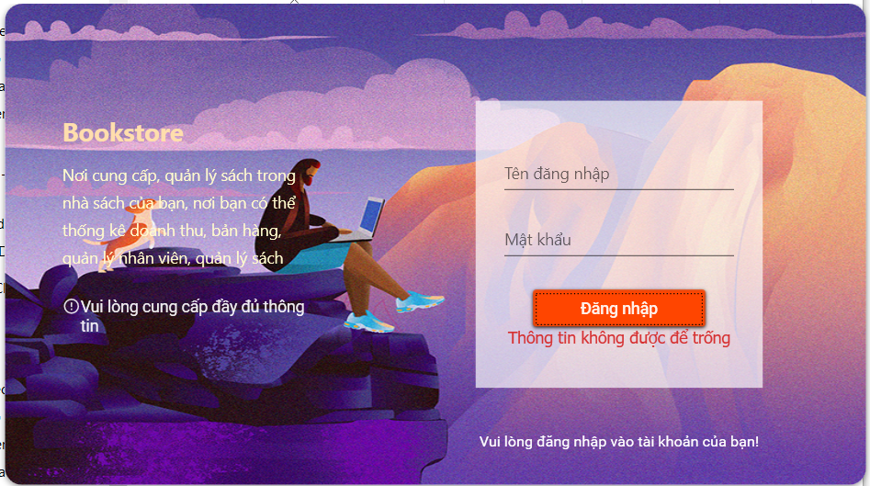

* Mô tả cách sử dụng
* Màn hình bao gồm:
* TextBox để nhập tên đăng nhập
* TextBox để nhập mật khẩu
* Button đăng nhập để gửi thông tin ViewModel
* Cách sử dụng
* Nhập tên đăng nhập và mật khẩu vào TextBox
* Nhấn nút đăng nhập để vào hệ thống
* Xử lý màn hình
* Đăng nhập
* Nhập tên đăng nhập và mật khẩu vào TextBox. Nhấn nút đăng nhập để vào hệ thống
* Thành công: tên đăng nhập và mật khẩu đúng chuyển đến trang dashboard
* Thất bại: tên đăng nhập và mật khẩu không đúng

## Màn hình thống kê theo ngày

* Hình ảnh

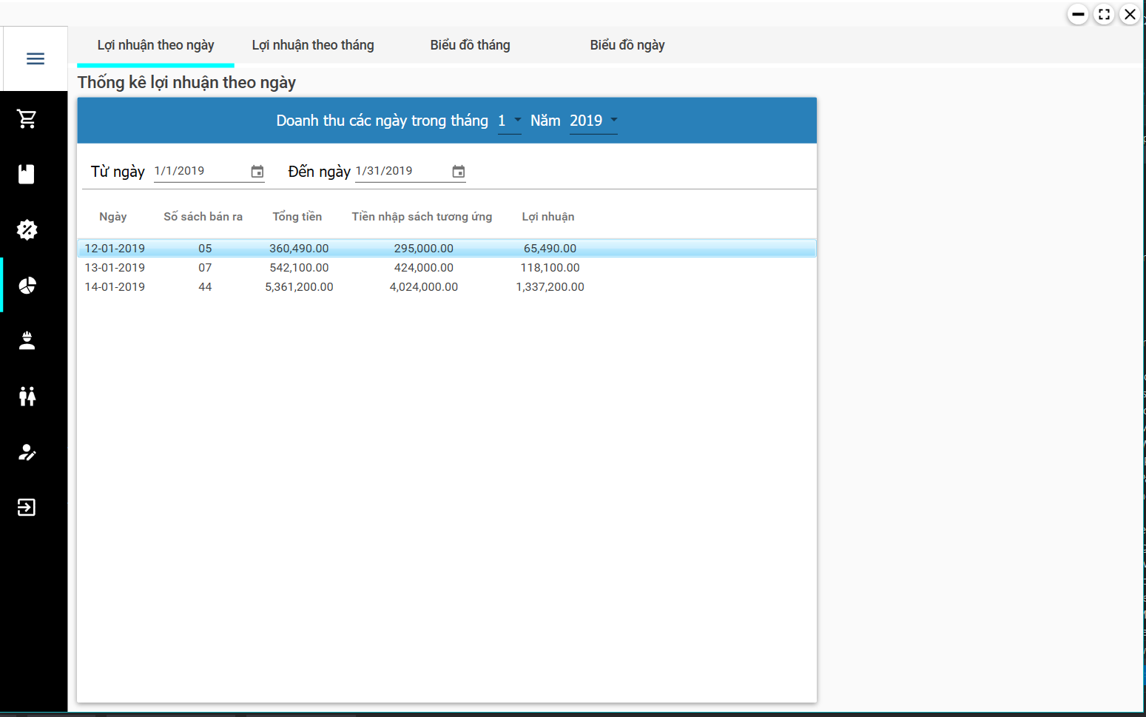

* Mô tả cách sử dụng
* Màn hình bao gồm:
* Thanh lọc theo tháng
* Thanh lọc theo ngày bắt đầu và ngày kết thúc
* Danh sách thống kê lợi nhuận: ngày, số sách bán ra, tổng tiền, tiền nhập sách tương ứng, lợi nhuận
* Cách sử dụng
* Chọn tháng và năm để lọc
* Chọn ngày bắt đầu và ngày kết thúc
* Xử lý trên màng hình
* Thống kê theo ngày
* Chọn tháng và năm hợp lệ và ngày bắt đầu và ngày kết thúc
* Thành công: chọn tháng và năm hợp lệ và ngày bắt đầu và ngày kết thúc hợp lệ dữ liệu sẽ dổ ra listview
* Thất bại: : chọn tháng và năm không hợp lệ và ngày bắt đầu và ngày kết thúc không hợp lệ

## Màn hình thống kê theo tháng

* Hình ảnh

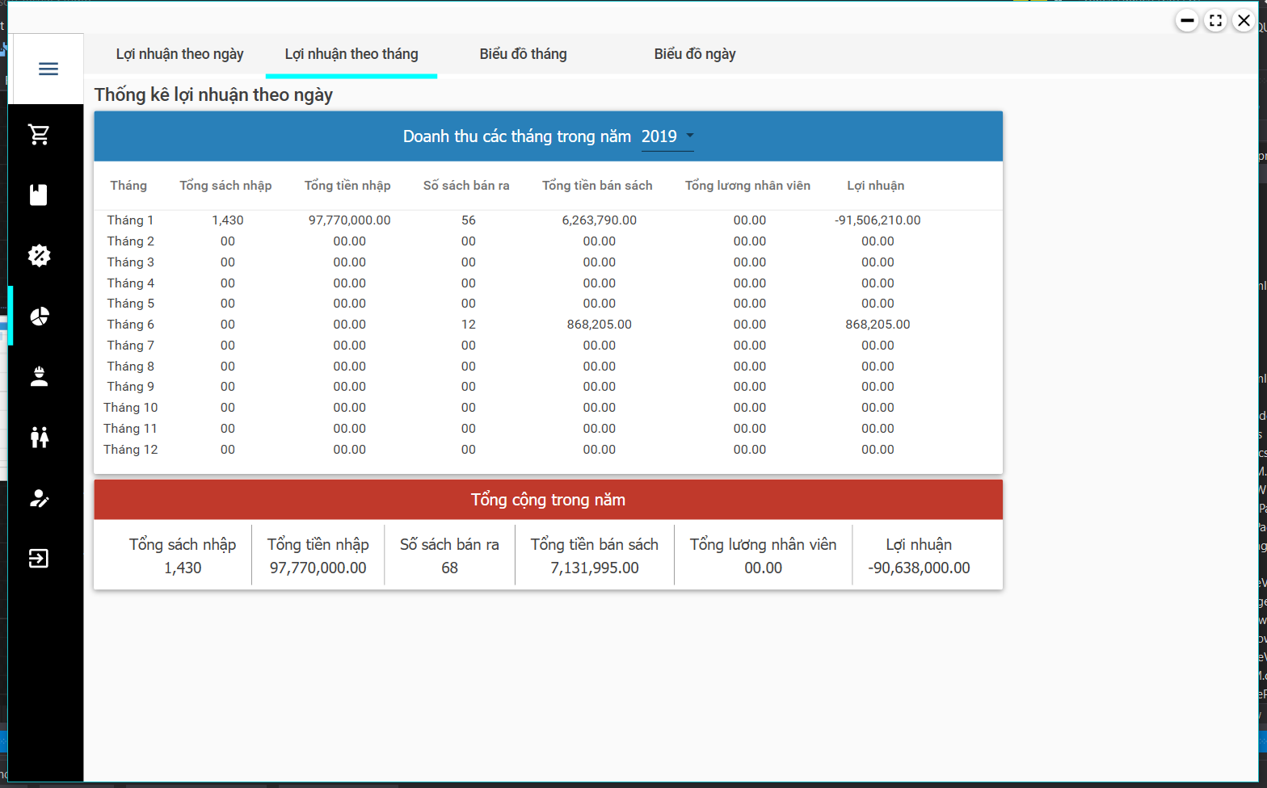

* Mô tả cách sử dụng
* Màn hình bao gồm:
* Thanh lọc theo tháng
* Danh sách thống kê lợi nhuận: ngày, số sách bán ra, tổng tiền, tiền nhập sách tương ứng, lợi nhuận
* Cách sử dụng
* Chọn tháng và năm để lọc
* Xử lý trên màng hình
* Thống kê theo ngày
* Chọn tháng và năm hợp lệ
* Thành công: chọn tháng và năm hợp lệ dữ liệu sẽ dổ ra listview
* Thất bại: chọn tháng và năm không hợp lệ

## Màn hình biểu đồ theo ngày

* Hình ảnh

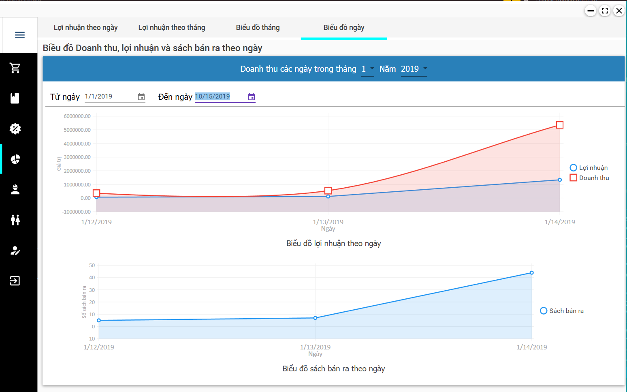

* Mô tả cách sử dụng
* Màn hình bao gồm:
* Thanh lọc theo tháng
* Thanh lọc theo ngày bắt đầu và ngày kết thúc
* Biểu dồ lợi nhuận theo ngày
* Biểu đồ sách bán ra theo ngày
* Cách sử dụng
* Chọn tháng và năm để lọc
* Chọn ngày bắt đầu và ngày kết thúc
* Xử lý trên màng hình
* Thống kê theo ngày
* Chọn tháng và năm hợp lệ và ngày bắt đầu và ngày kết thúc
* Thành công: chọn tháng và năm hợp lệ và ngày bắt đầu và ngày kết thúc hợp lệ dữ liệu sẽ dổ ra lợi nhuận thoe ngày và biểu đồ sách bán ra theo ngày
* Thất bại: : chọn tháng và năm không hợp lệ và ngày bắt đầu và ngày kết thúc không hợp lệ

## Màn hình thống kê theo tháng

* Hình ảnh

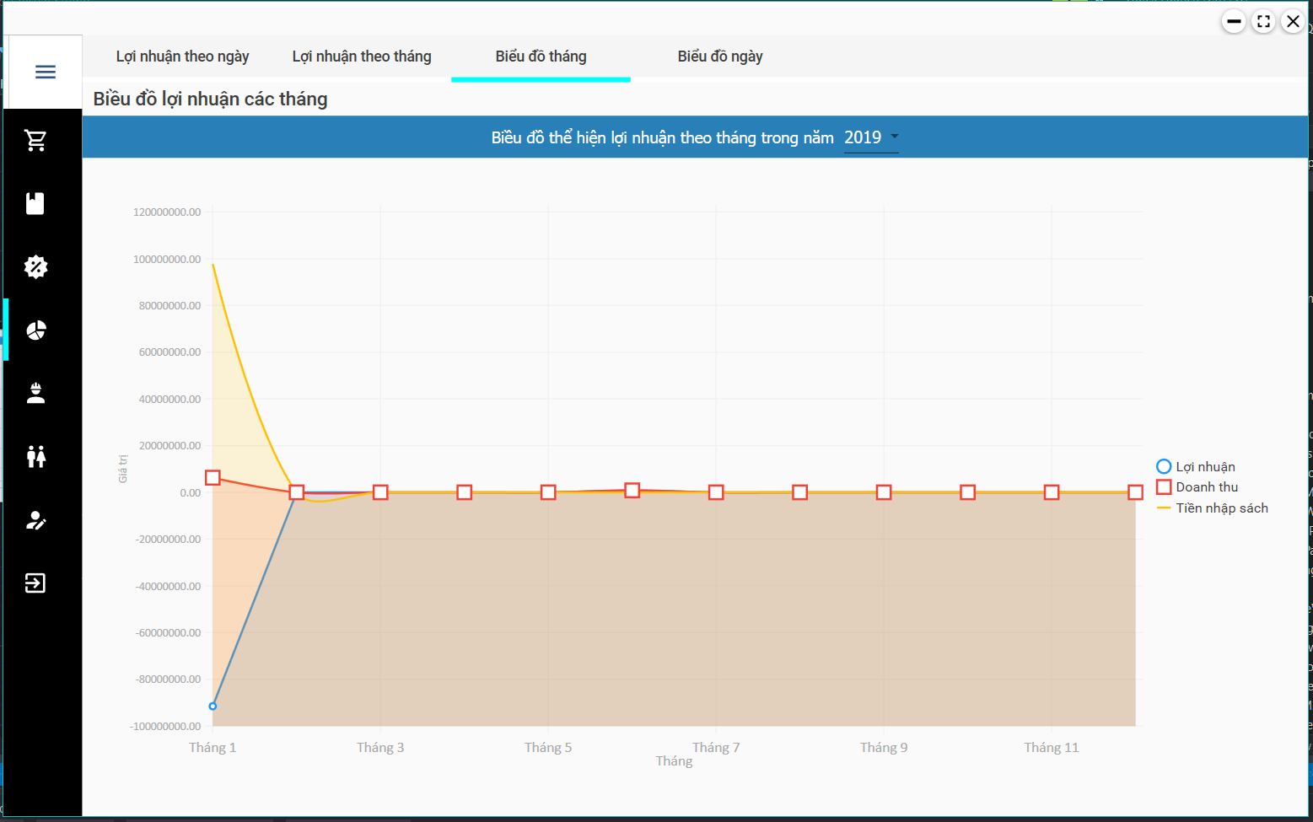

* Mô tả cách sử dụng
* Màn hình bao gồm:
* Thanh lọc theo tháng
* Biểu đồ theo tháng
* Cách sử dụng
* Chọn tháng và năm để lọc
* Xử lý trên màng hình
* Thống kê theo ngày
* Chọn tháng và năm hợp lệ và ngày bắt đầu và ngày kết thúc
* Thành công: chọn tháng và năm hợp lệ và dữ liệu đổ ra biểu đồ tháng
* Thất bại: chọn tháng và năm không hợp lệ

## *Màn hình ………*

*Hình chụp của màn hình ……………*

*Mô tả cách sử dụng và xử lý trên màn hình…………*

*…*